## 设备端操作

1. kernel的编译选择；在执行完make XXXX\_defaultconfig以后。

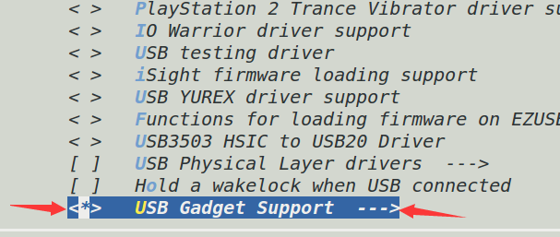

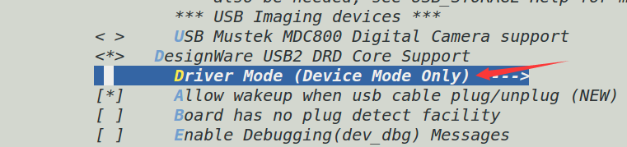

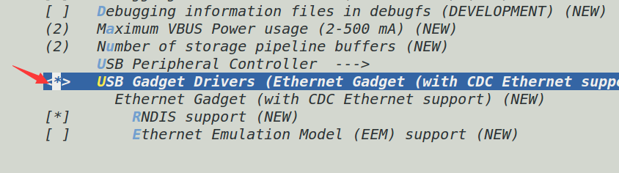

然后进行make uImage

1. 系统启动以后

echo connect > /sys/devices/platform/jz-dwc2/dwc2/udc/dwc2/soft\_connect

ifconfig usb0 193.169.4.xx up

route add default gw 193.169.4.1

insmod tx-isp.ko

insmod sensor\_jxf22.ko

./carrier-server --st=jxf22

## PC端操作

RNDIS（Remote Network Driver Interface Specification）也叫远端网络驱动接口协议，设备通过USB方式同主机连接，模拟网络连接以便用于下载和调试工作。RNDIS驱动是[Windows7](http://www.it165.net/os/oswin/" \t "_blank)的一部分，遗憾的是如果默认安装（插上符合RNDIS的设备时）一般均会安装失败（以后可能会修正此问题）。我们可通过如下方法重新安装RNDIS驱动。

1. 设备同计算机连接时，[操作系统](http://lib.csdn.net/base/operatingsystem" \o "操作系统知识库" \t "_blank)会自动搜索并安装RNDIS驱动，不过，片刻之后您会发现安装失败。

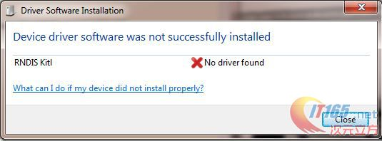

1. 右键点击桌面“计算机”图标，选择“管理”——“设备管理”，可以看到“RNDIS Kitl”设备，并且处于驱动未安装状态。

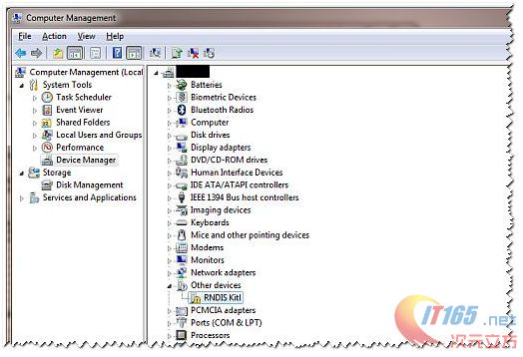

1. 右键点击该设备，选择更新驱动软件，在如何搜索设备软件提示窗口中，选择“浏览我的计算机”。选择从设备列表中选择“网络适配器”。

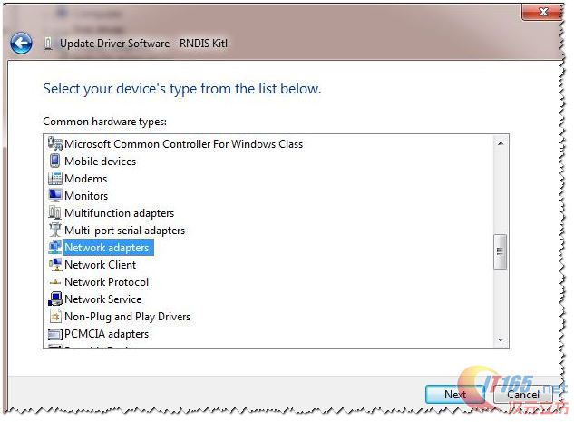

1. 在网络适配器窗口的制造商列表中选择微软公司（Microsoft Corporation），右侧列表中选择远端NDIS兼容设备。

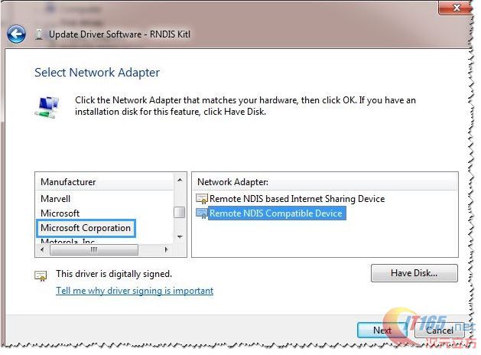

1. 点击下一步并等待安装结束，RNDIS Kitl设备将会安装成功

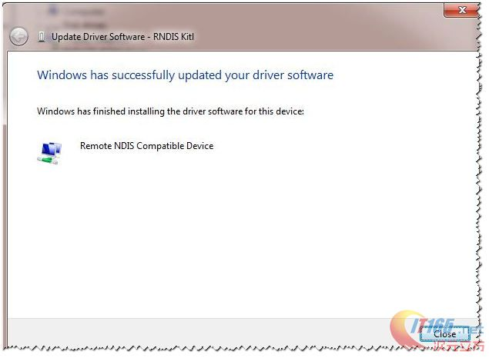

1. 然后可以执行 carrier tool 工具查看图像。

